# - Relatório Técnico -

Este é o sétimo relatório do projeto **TH-APP** e representa as atividades executadas durante o sexto mês.

As atividades executadas foram:

* Criação do algoritmo para delimitação da Bacia Hidrográfica,
* Criação da interface gráfica para utilização do algoritmo implementado.

## Bacia Hidrográfica

A bacia hidrográfica é a área de contribuição de água para uma determinada localização, sobre uma rede de drenagem.

## Algoritmo

Selecionado um ponto de saída da rede de drenagem, o algoritmo caminha de jusante a montante sobre o grafo de fluxos locais. O resultado dessa função é uma representação matricial contendo a área de contribuição.

void te::hidro::DelimitationGraph::run(te::graph::Vertex* v, te::graph::BidirectionalGraph* g, std::set<int>& vertexIdSet, int attrIdx, te::rst::Raster* outRaster)

{

std::set<int> predecessors = getPredecessors(v->getId(), g);

std::set<int>::iterator it = predecessors.begin();

while (it != predecessors.end())

{

te::graph::Vertex* vFrom = g->getVertex(*it);

std::set<int>::iterator itSet = vertexIdSet.find(vFrom->getId());

if (itSet == vertexIdSet.end())

{

te::gm::Point* p = dynamic_cast<te::gm::Point*>(vFrom->getAttributes()[attrIdx]);

te::gm::Coord2D coord = outRaster->getGrid()->geoToGrid(p->getX(), p->getY());

outRaster->setValue((int)coord.x, (int)coord.y, 0., 0);

}

vertexIdSet.insert(vFrom->getId());

run(vFrom, g, vertexIdSet, attrIdx, outRaster);

++it;

}

}

}

A execução do algoritmo utiliza uma função recursiva que dado um vértice inicial ele busca pelos vértices predecessores. A cada vértice percorrido, é recuperado a posição espacial deste vértice e preenchido o raster de saída nessa posição. Ao fim do processo teremos um raster representando toda a região delimitada por essa rede de drenagem.

### Componente Gráfico

A interface utilizada para delimitação da Bacia Hidrográfica é apresentada abaixo.

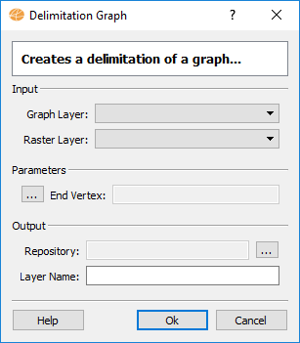

Possui os seguintes parâmetros:

* Input - Definição dos dados de entrada para o algoritmo.
  + Graph Layer: Nome da layer com o grafo de entrada.
  + Raster Layer: Nome da layer com o raster que gerou o grafo de fluxos locais.
* Parameters - Parâmetros específicos deste algortimo.
  + End Vertex: Ferramenta que permite selecionar no display um vértice.
* Output - Definição dos parâmetros de saída do algoritmo.
  + Repository: Local onde será persistido o dado gerado.
  + Layer Name: Nome do dado a ser gerado.

### Resultados

Para determinarmos a bacia hidrográfica de uma rede de drenagem de um grafo, primeiro é necessário termos extraído um grafo de um LDD. Lembrando que LDD é uma matriz com valores bem definidos que indicam a direção do fluxo em cada *pixel*.

Imagem representando o a região de estudo.

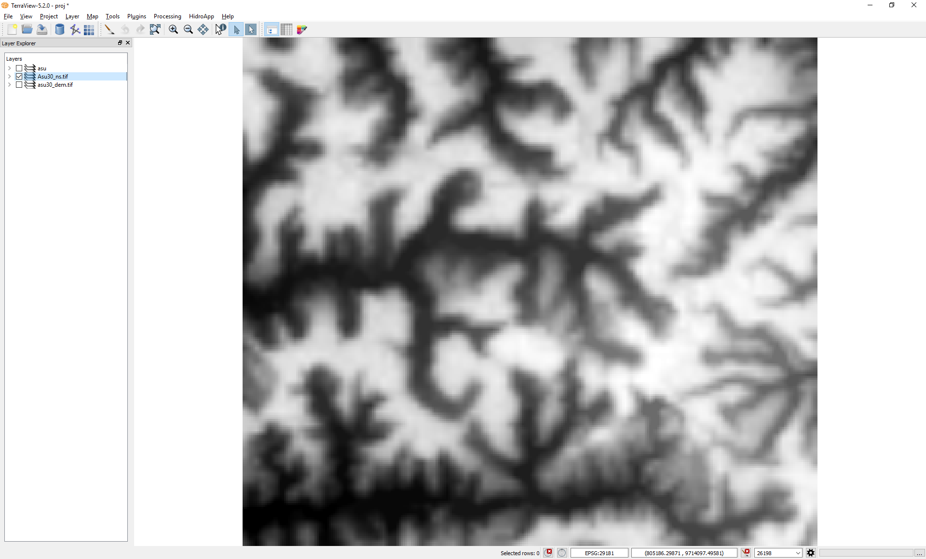

Imagem representando o LDD da região de estudo.

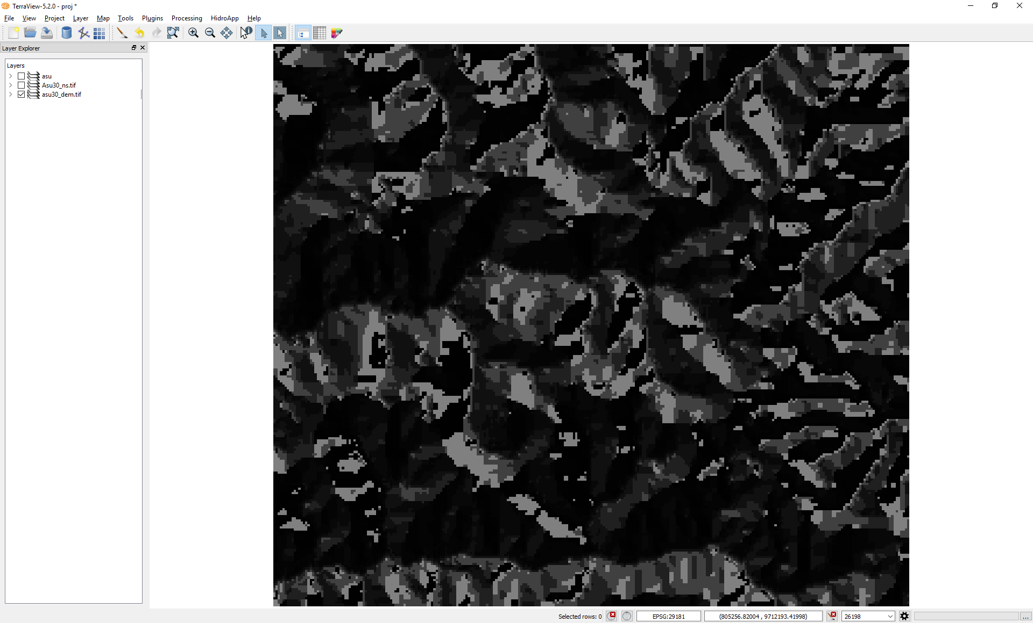

Abaixo é apresentado o grafo extraído do LDD.

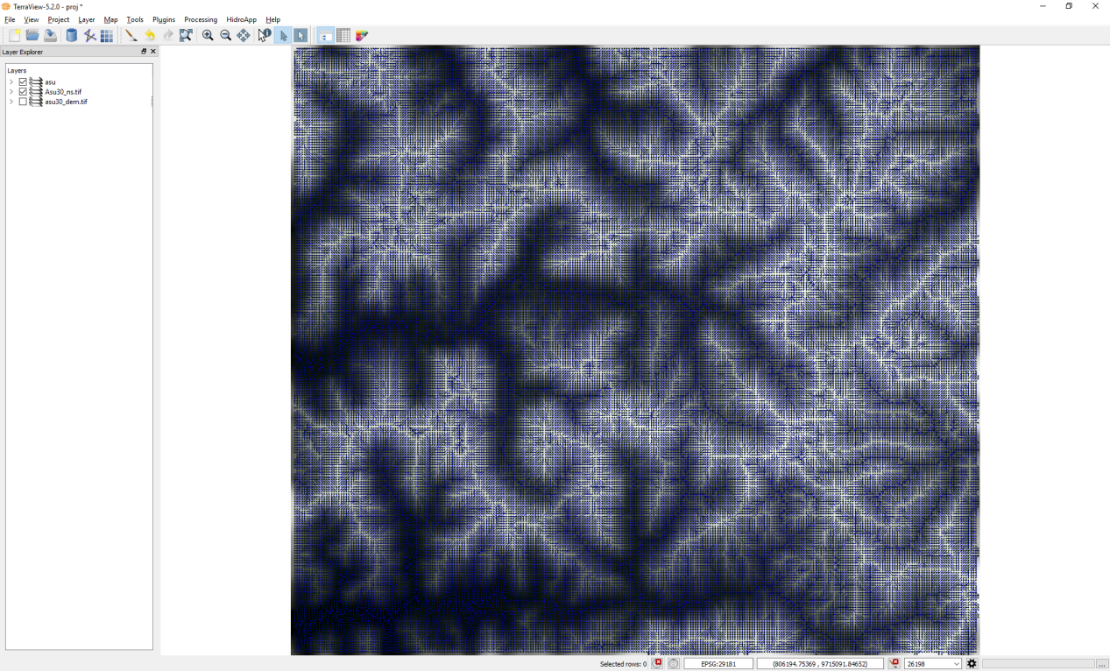

Para a detecção da Bacia Hidrográfica é necessário a seleção de um vértice que representa o final da rede de drenagem. É necessário visualizar a região que contenha esse vértice de maneira que seja possível sua seleção. Abaixo vemos em escala maior a região do grafo que contém o vértice de interesse.

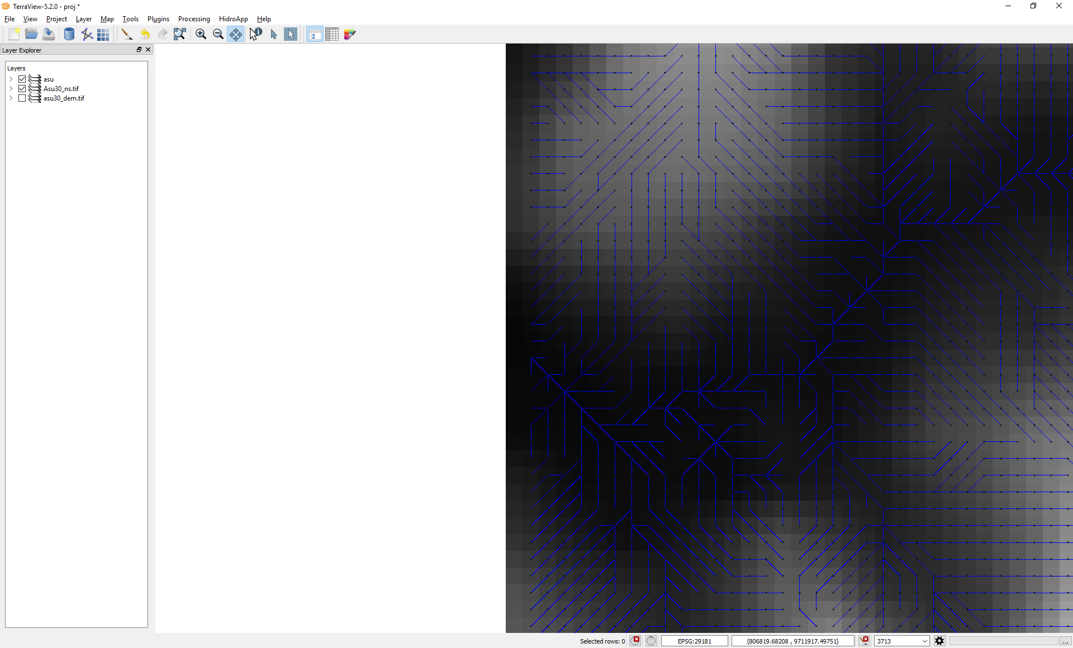

Com a interface aberta e ativando a ferramenta para seleção do vértice é possível definirmos sobre o display o vértice de interesse.

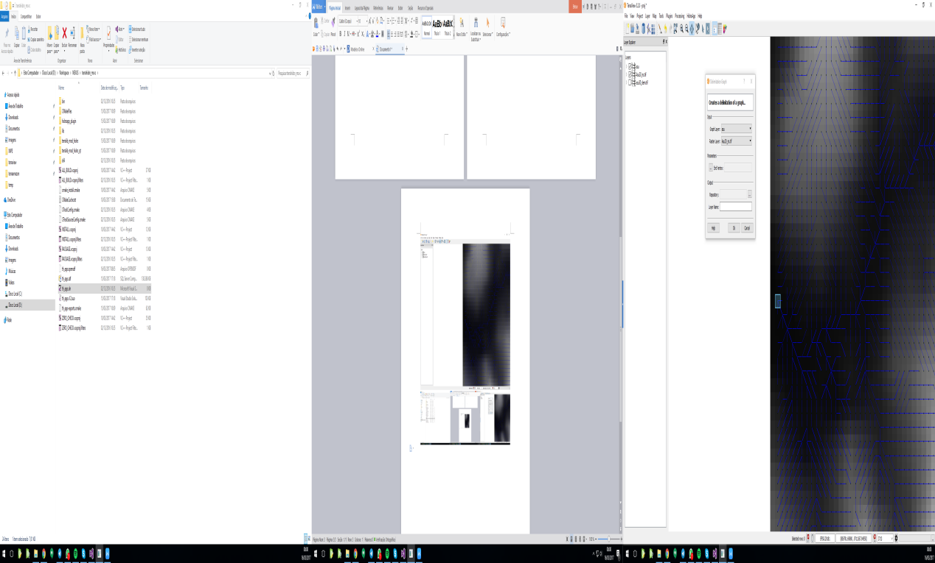

Se a seleção do vértice for feita com sucesso, a interface irá apresentar o identificador do vértice selecionado.

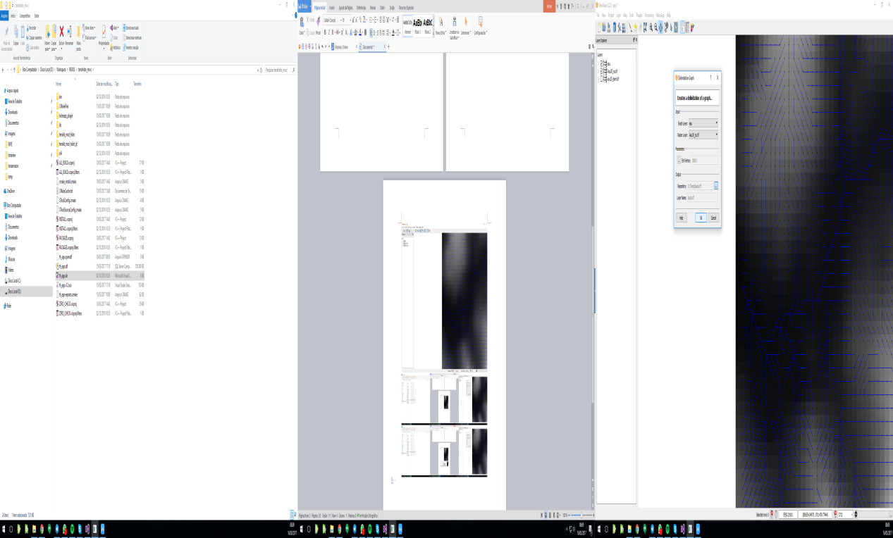

O resultado da detecção da bacia é um raster que representa uma mascara delimitando a bacia hidrográfica.

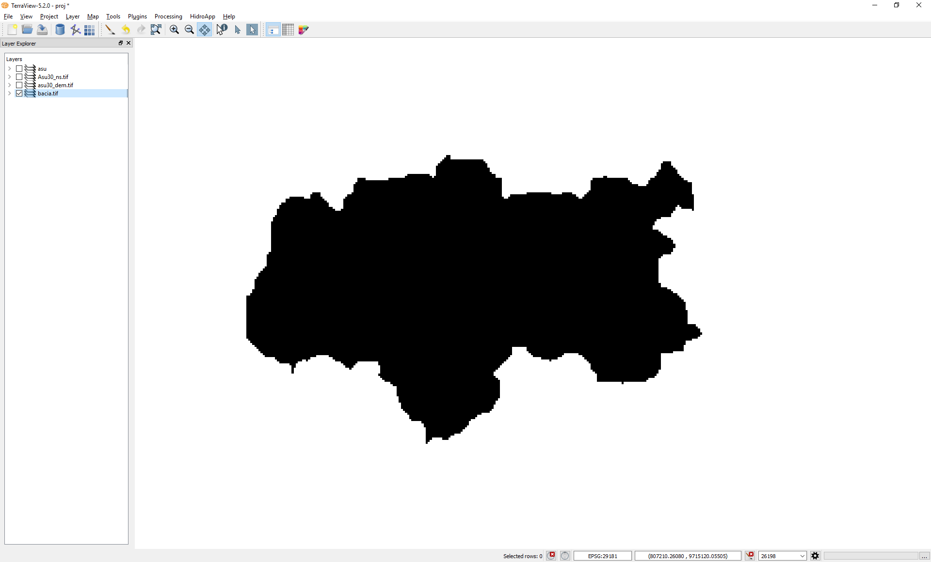

Abaixo a delimitação da bacia visto junto com o grafo de fluxos locais.

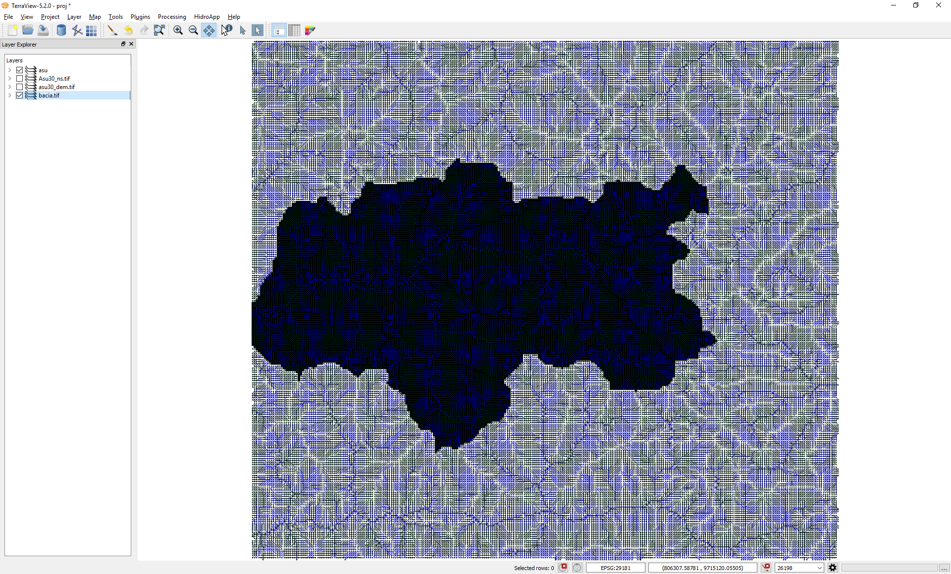

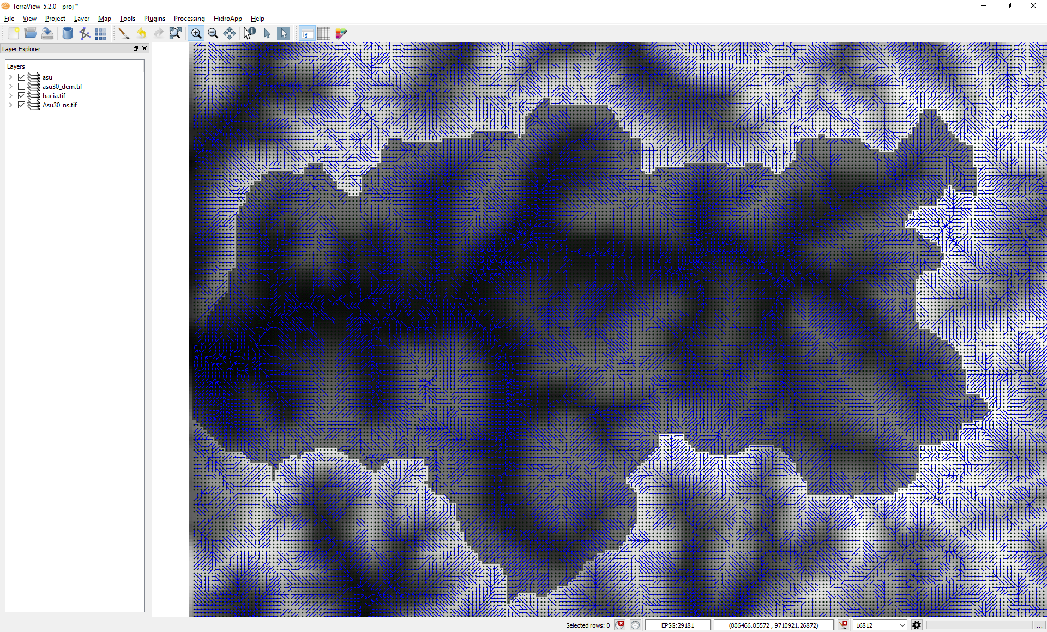

Abaixo é apresentado o resultado da detecção junto com a imagem da área de estudo.

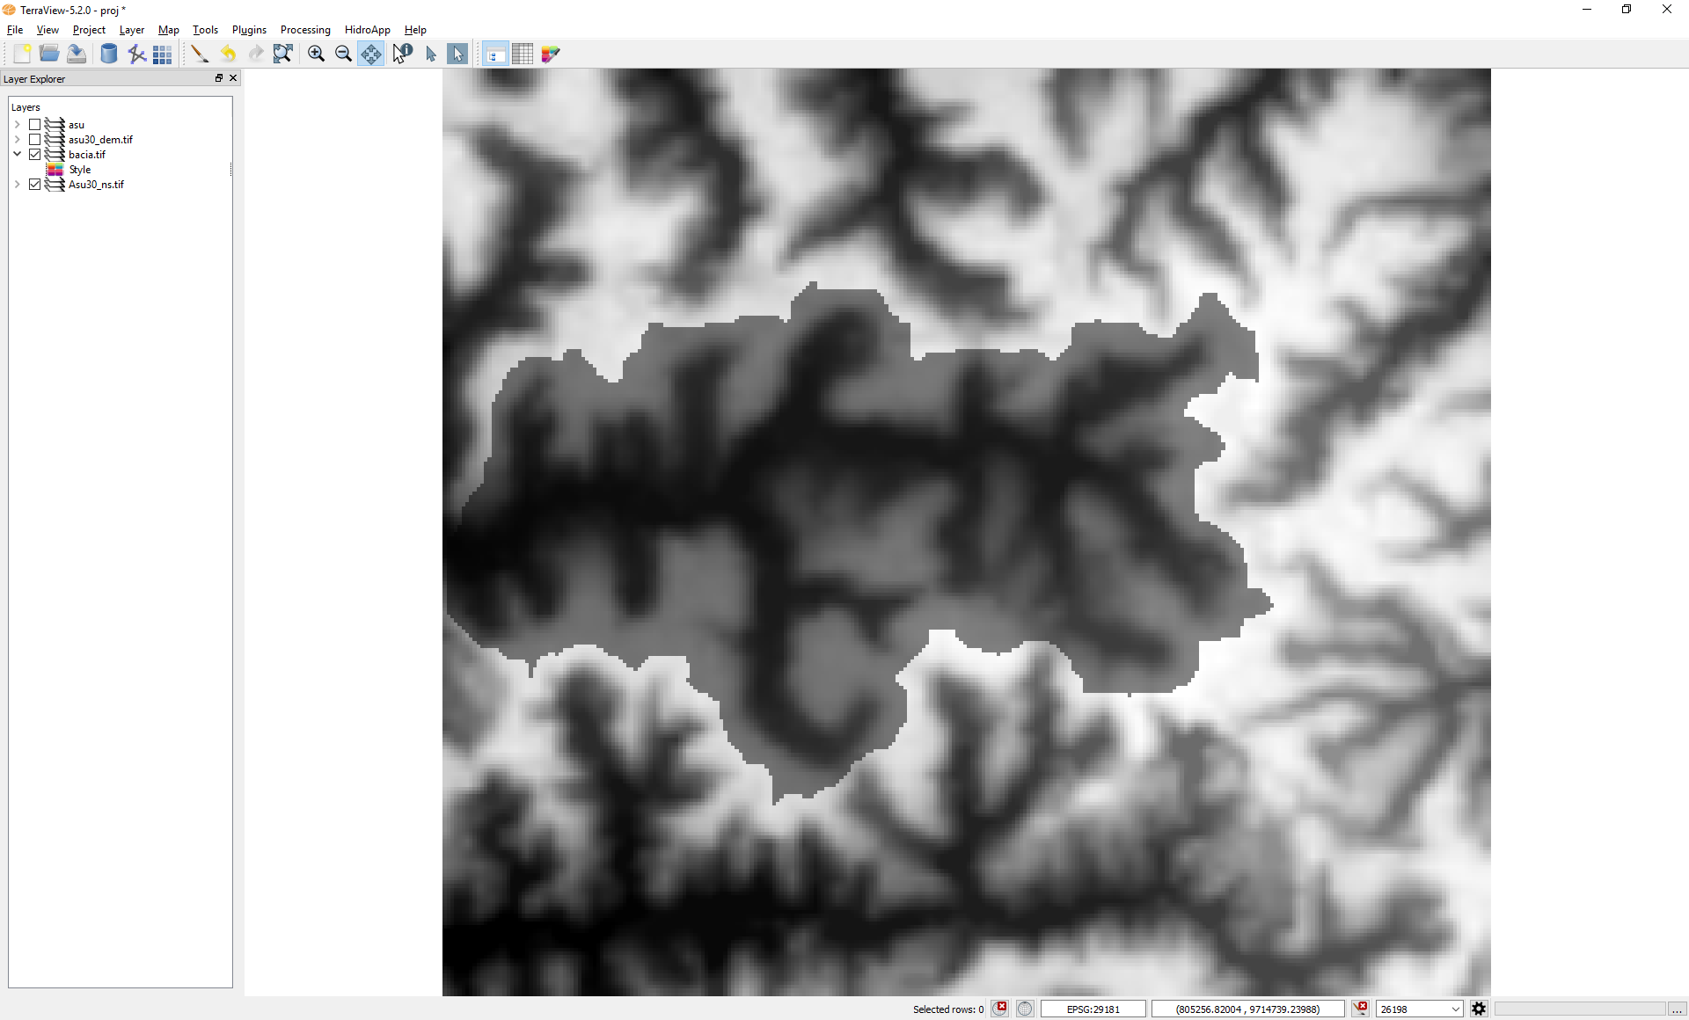

O TerraView possui uma ferramenta que permite vetorizar um dado raster. Com isso conseguimos gerar uma geometria que representa os limites da bacia hidrográfica. Abaixo é apresentada uma visualização dos dados que nos permite ver que a delimitação foi feta corretamente.

